Совместное физкультурное занятие детей и родителей
«Путешествие в зоопарк»
Цель: Помочь родителям и детям ощутить радость от совместной двигательно-игровой деятельности.
Задачи:
- помочь родителям освоить ряд необходимых упражнений, которые можно повторять в свободные минуты;
- способствовать развитию у родителей и детей умения настраиваться и доверять друг другу, чувствовать партнера в совместной двигательно-игровой деятельности;
- развивать смелость, ловкость.
Использованное оборудование:
- проектор, на который выводятся рисунки детей, используемые по ходу занятия;
- мячи (по количеству детей)
- гимнастические ленты (по количеству участников)

Вед: Скажите, дети, чем вы любите заниматься в детском саду?
Д: Гулять!
Вед: Я тоже люблю очень гулять и хочу пригласить вас в увлекательное путешествие. Дорога предстоит длинная, полная неожиданностей и приключений. Вы хотите взять с собой маму?
Д: Да!
Вед: Тогда бегите скорее на встречу к маме. А вот куда мы с вами отправимся, попробуйте отгадать?
Это очень странный сад,
Звери в клетках там сидят,
Его парком называют,
Люди в парке отдыхают.
Там укрытие, вольеры,
За забором ходят звери.
Как мы этот парк зовём?
И смотреть зверей идём!
Д: Зоопарк.
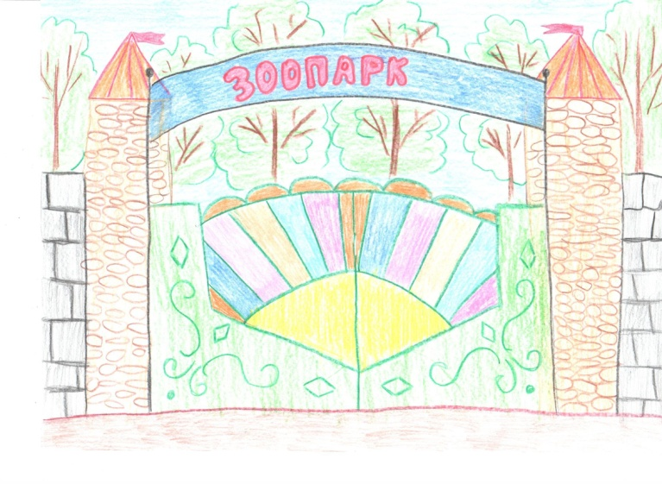
Вед: Правильно, зоопарк! Хотите посетить зоопарк?
Д: Да!
Вед: К путешествию все готовы? Тогда в дорогу.
Ходьба партнеров по залу, держась за руки
Вед: Наша дорога пролегает через поле, посмотрите вдаль, какие там высокие деревья, а кусты низкие.
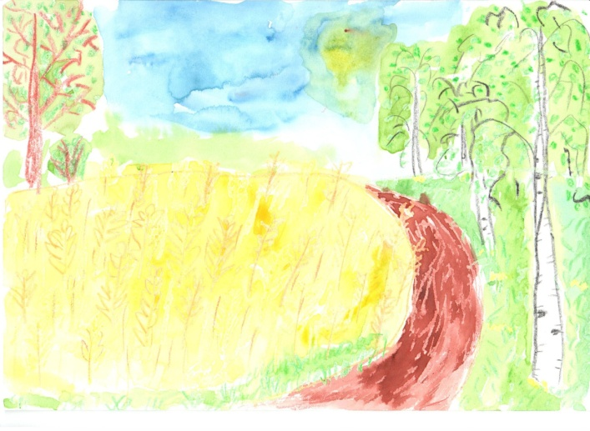
Ходьба на носках (взрослый держит руки ребёнка вверху )
Ходьба в полуприсяде (взрослый одной рукой придерживает ребёнка, а другой касается его спины)
Вед: Поднялся сильный ветер и мы немного замёрзли, давайте погреемся.
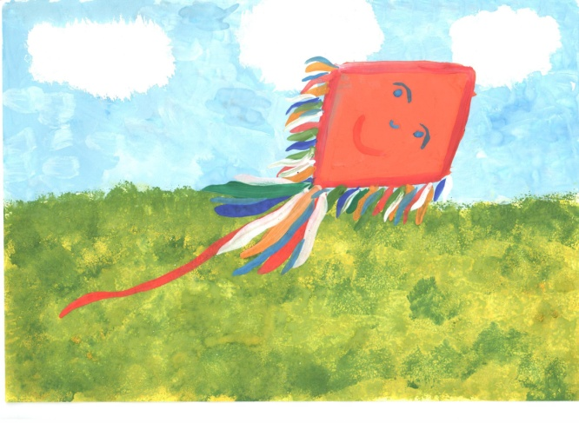
Бег друг за другом, на сигнал ведущего (свисток) взрослый подхватывает ребёнка сзади и кружит его, затем бег продолжается, на следующий сигнал взрослый кружит ребёнка лицом к себе.
Вед: Мы пришли с вами в чащу лесную, в бурелом, посмотрите, как повалены деревья, нам нужно преодолеть эти препятствия.
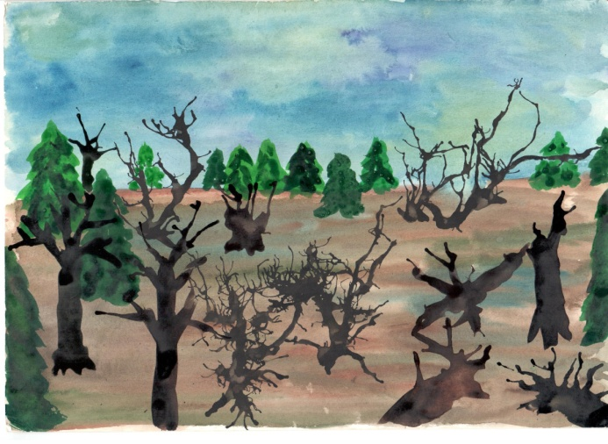
Ходьба друг за другом, по свистку взрослые расставляют широко ноги – воротца, а дети удобным способом проползают в эти ворота. Ходьба продолжается.
«Перепрыгни» - по сигналу взрослые садятся на пол, ноги вытянуты вперёд. Дети друг за другом перепрыгивают через препятствия.
Вед: Мы вышли на просеку, давайте немножко поиграем. Дети будут убегать, а мама будут догонять; кого мамочки поймают того берут на руки и кружатся.
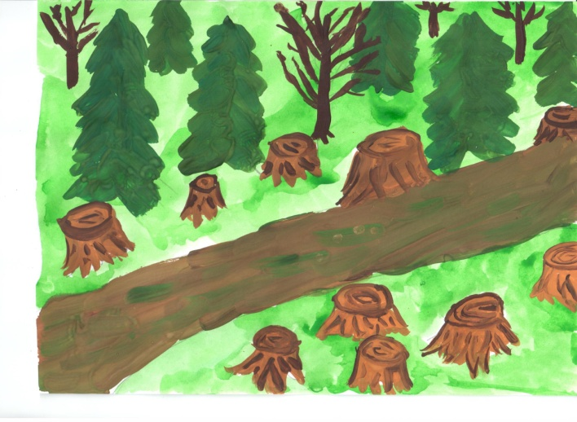
Вед: Вы устали, нам с вами пришлось преодолеть немало препятствий и преград. Покажите как вы устали.
«Свободное падение»
Вед: Посмотрите, мы с вами не заметили, как пришли к зоопарку.

Отгадайте, кого мы с вами сейчас увидим в зоопарке:
«Зимой спит, летом ульи ворошит?»
Д: Медведь!
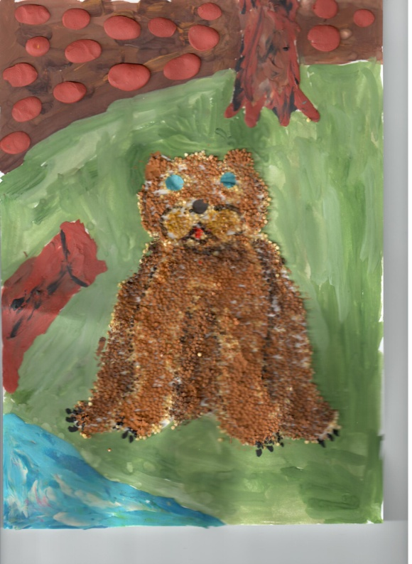
Вед: Правильно, медведь! А какой медведь, он очень сильный!
- «Борцы»
Вед: А ещё какой медведь? Он неуклюжий.
- «Качалочка»
Вед: А в цирке ещё медведи умеют кататься не велосипеде.
- « Медведи на велосипеде»
Вед: Ещё медведи любят играть с брёвнышками.
- «Брёвнышко»
Вед: А вы видели как в цирке медведи ходят на передних лапах?
- «Тачка»
Вед: Кто же ещё живёт в зоопарке?
Под соснами, под ёлками
Лежит мешок с иголками!
Д: Ёж!
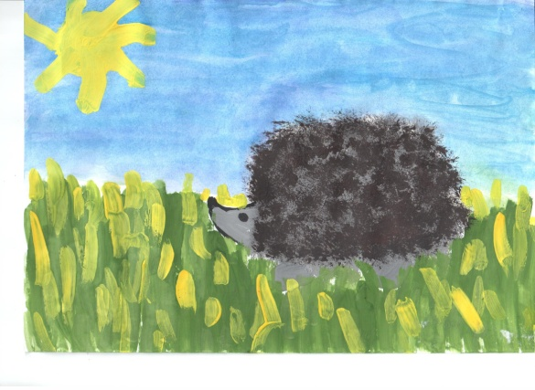
- «Комочек»
Вед: Отгадайте следующую загадку, кто живёт в зоопарке?
У ребят сияют лица
Выезжает колесница,
На арене пляшут кони,
Клоун выехал на…
Д: Пони!
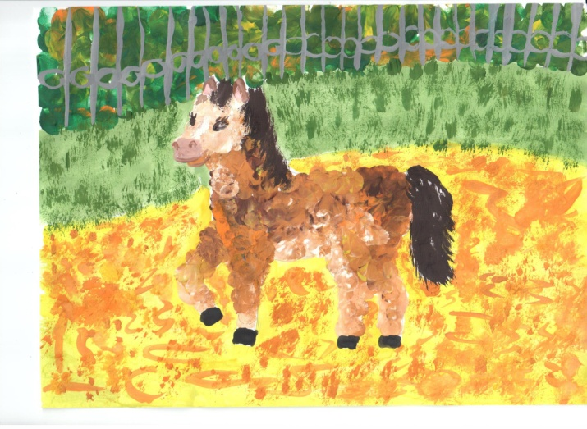
- «Лошадка»
Вед: Я хочу загадать вам ещё одну загадку.
Я на двух ногах скачу,
Деток бросит не хочу,
Я их в сумочке ношу,
Кто я? Мама…
Д: Кенгуру!
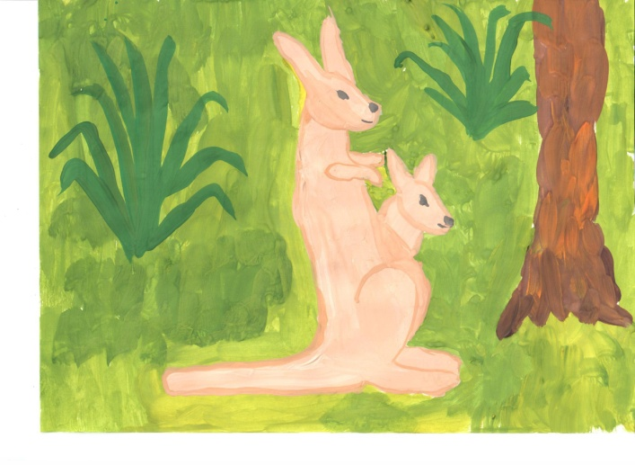
- « Кенгуру»
Вед: Наши ножки очень устали, давайте мы сделаем друг другу массаж! Послушайте следующую загадку, кто живёт в зоопарке?
Очень любит есть бананы
Это точно…..
Д: Обезьяна!
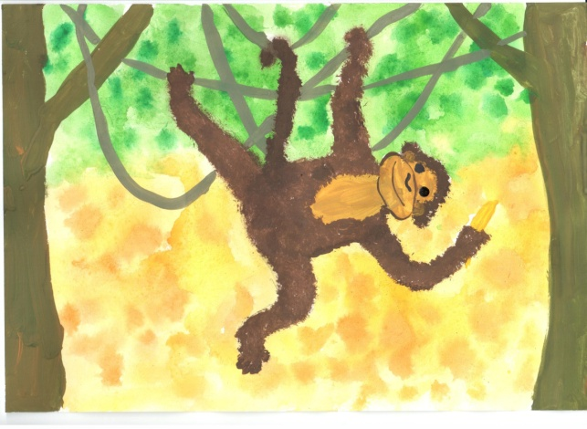
- «Обезьяна»
Вед: Обезьяны очень ловкие, они очень ловко взбираются по деревьям.
- «Горка»
Вед: А ещё обезьяны очень любят висеть на лианах, зацепившись рукой и ногой.
- «Самолёт»
Наша прогулка в зоопарке подошла к концу и нам пора отправляться обратно. Дорога домой будет проходить снова через лес.
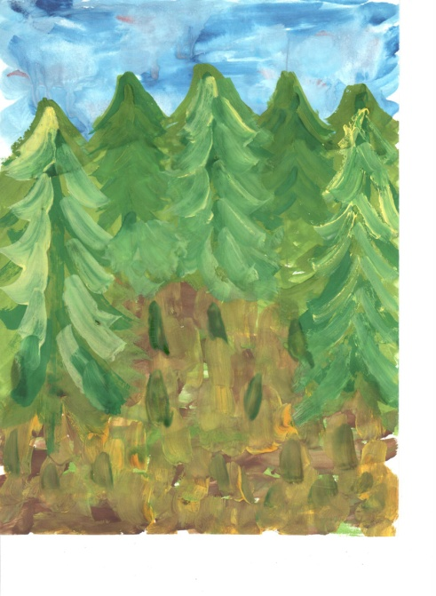

Нам нужно с вами пройти через мост.
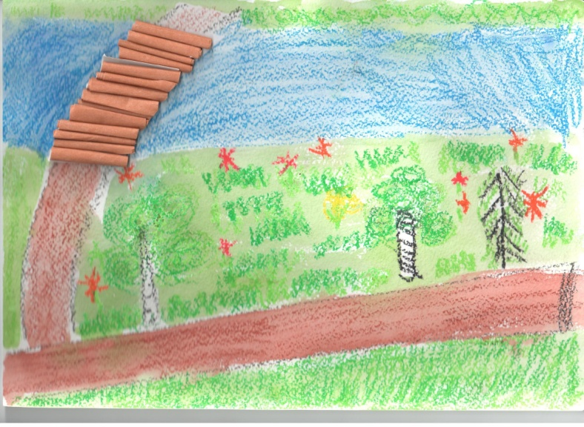
ОД: ходьба по гимнастической скамейке на встречу друг другу, сохраняя устойчивое равновесие; перепрыгивание через скамейку.
Вед: Мы сегодня с вами преодолели все препятствия, справились со всеми заданиями. Вот пришли мы на полянку, где немножко отдохнём и поиграем.
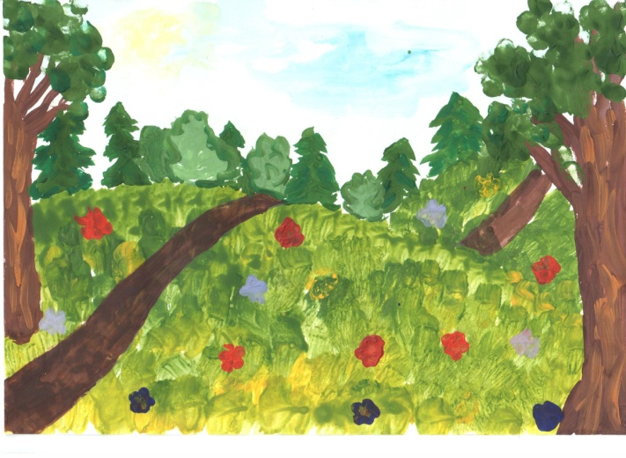
- «Работа в парах с мячом»
Вед: А сейчас мы с вами поиграем, посмотрите что это у меня? (гимнастические ленточки)
Проводятся игры большой и малой подвижности:: «Ловишки с хвостиком», «Поймай ручки», «Нарисуй».

Вед: Вам понравилось путешествие в зоопарк?
Д: Да!
Вед: Я очень рада! Кого вы там видели? (Ответы детей).
Вы сейчас пойдёте домой и вспомните с мамой, кого мы видели в зоопарке.

Р.S.
Подробное описание упражнений и игр вы можете найти в прилагаемой литературе:
- Пособие «Взаимодействие педагогов с родителями в реализации физического развития детей 3-7 лет. Инновационный педагогический проект. Программа/ авт.-сост. И.А. Стефанович. – Волгоград; Учитель, 2014
- «Навстречу друг другу»: Психолого-педагогическая технология эмоционального сближения взрослого и ребёнка в процессе взаимодействия на физкультурных занятиях в ДОУ. Автор-составитель Попова М.Н. СПб.: ЛОРИО, 200.

